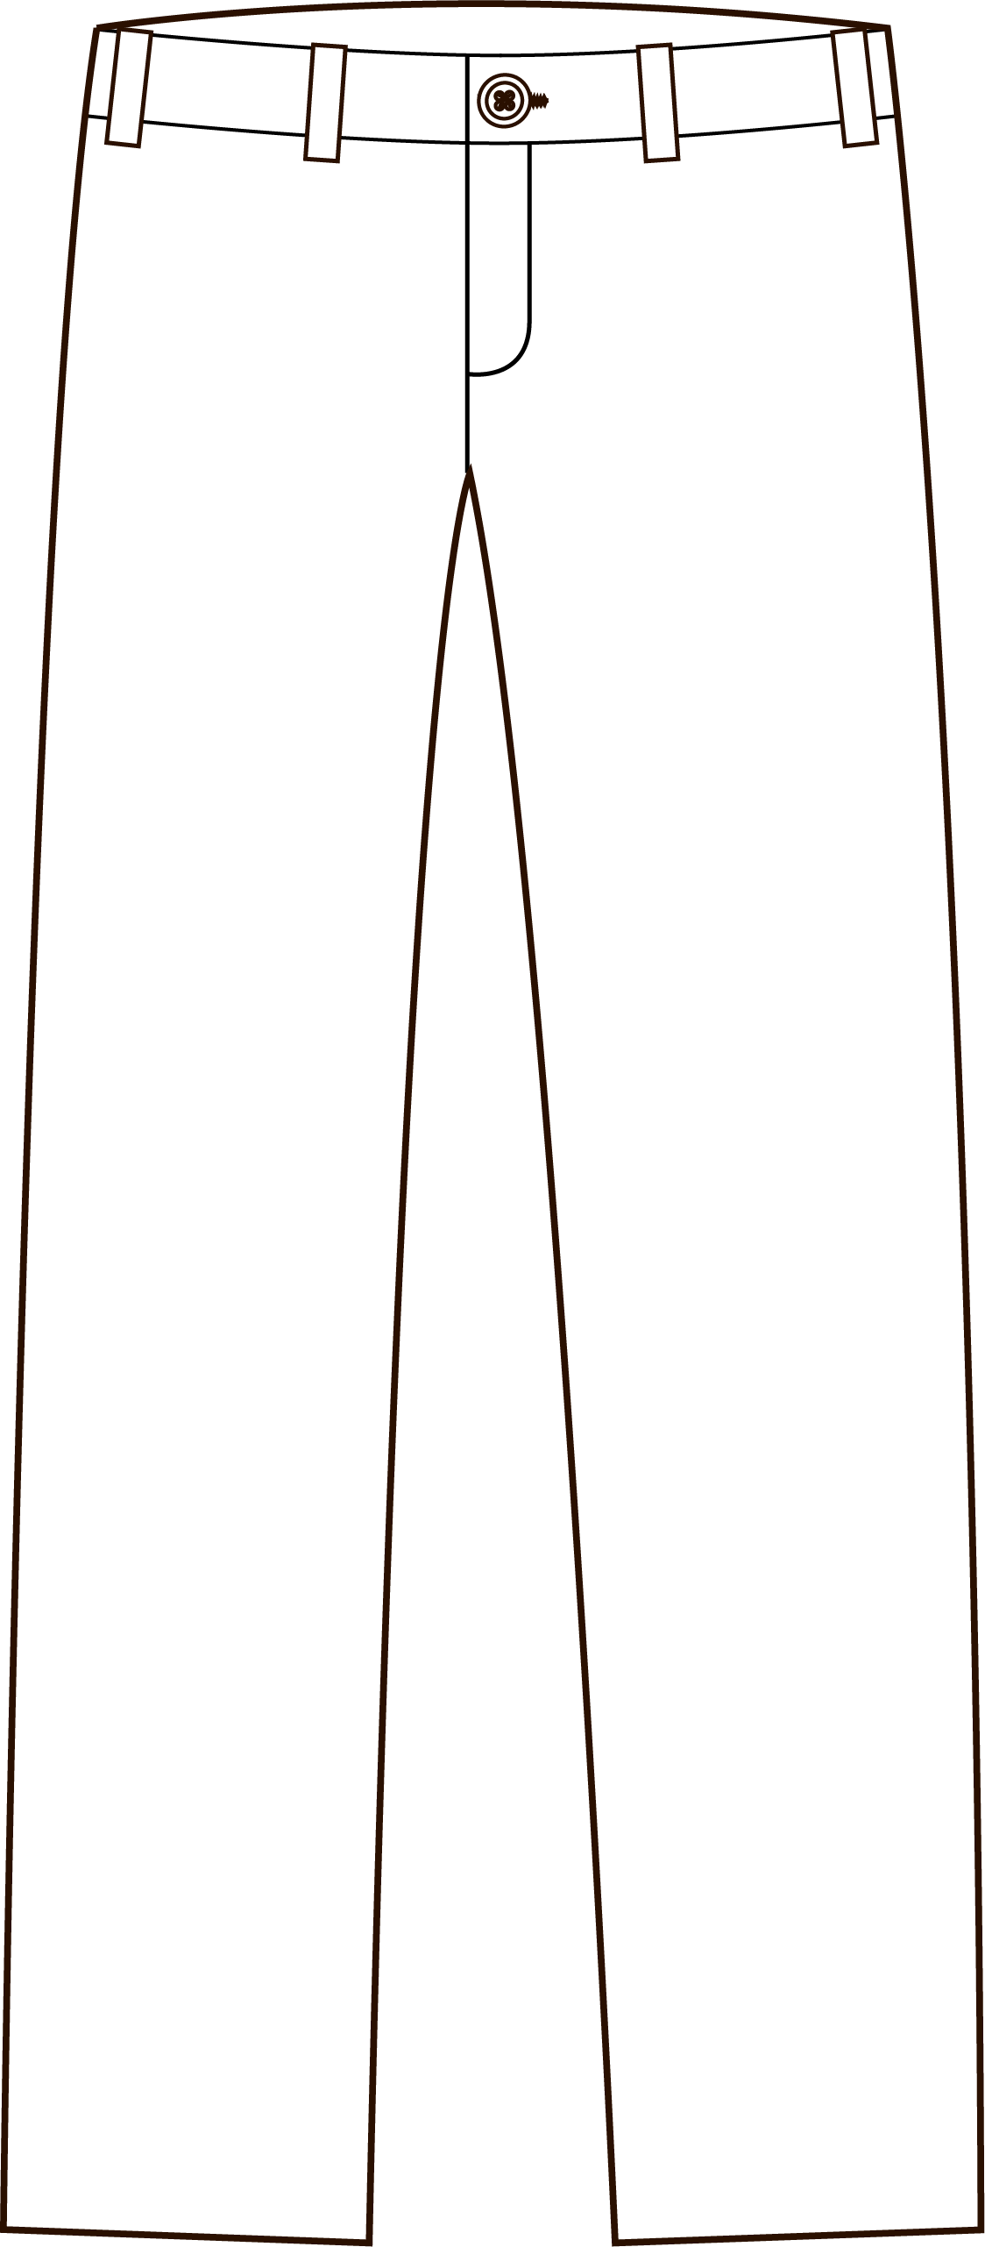

ШТАНЫ
БРЮКИ

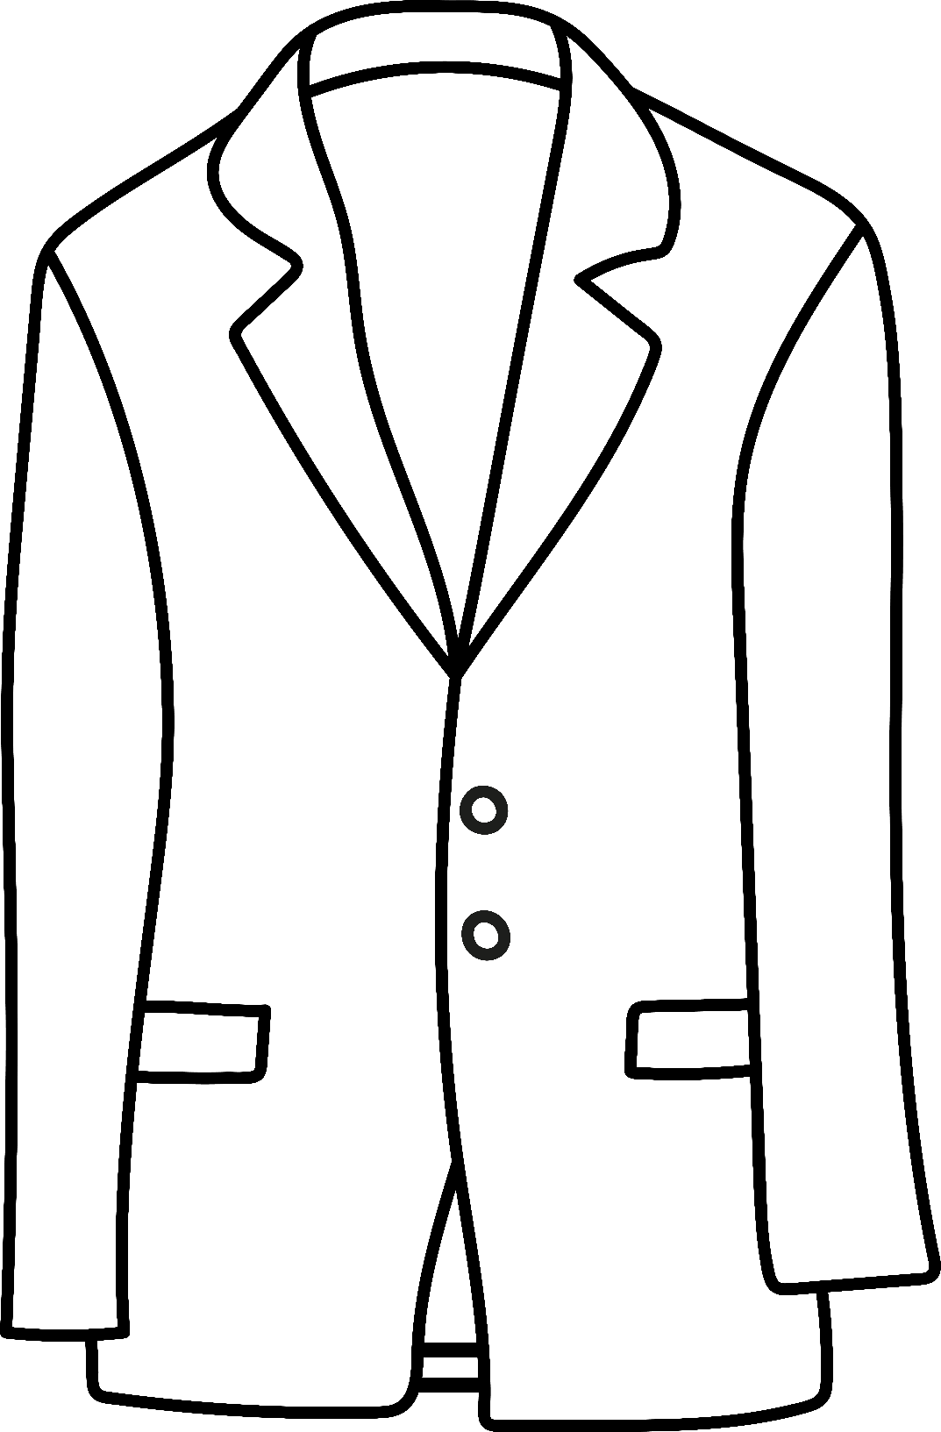

ПІНЖАК
ПИДЖАК

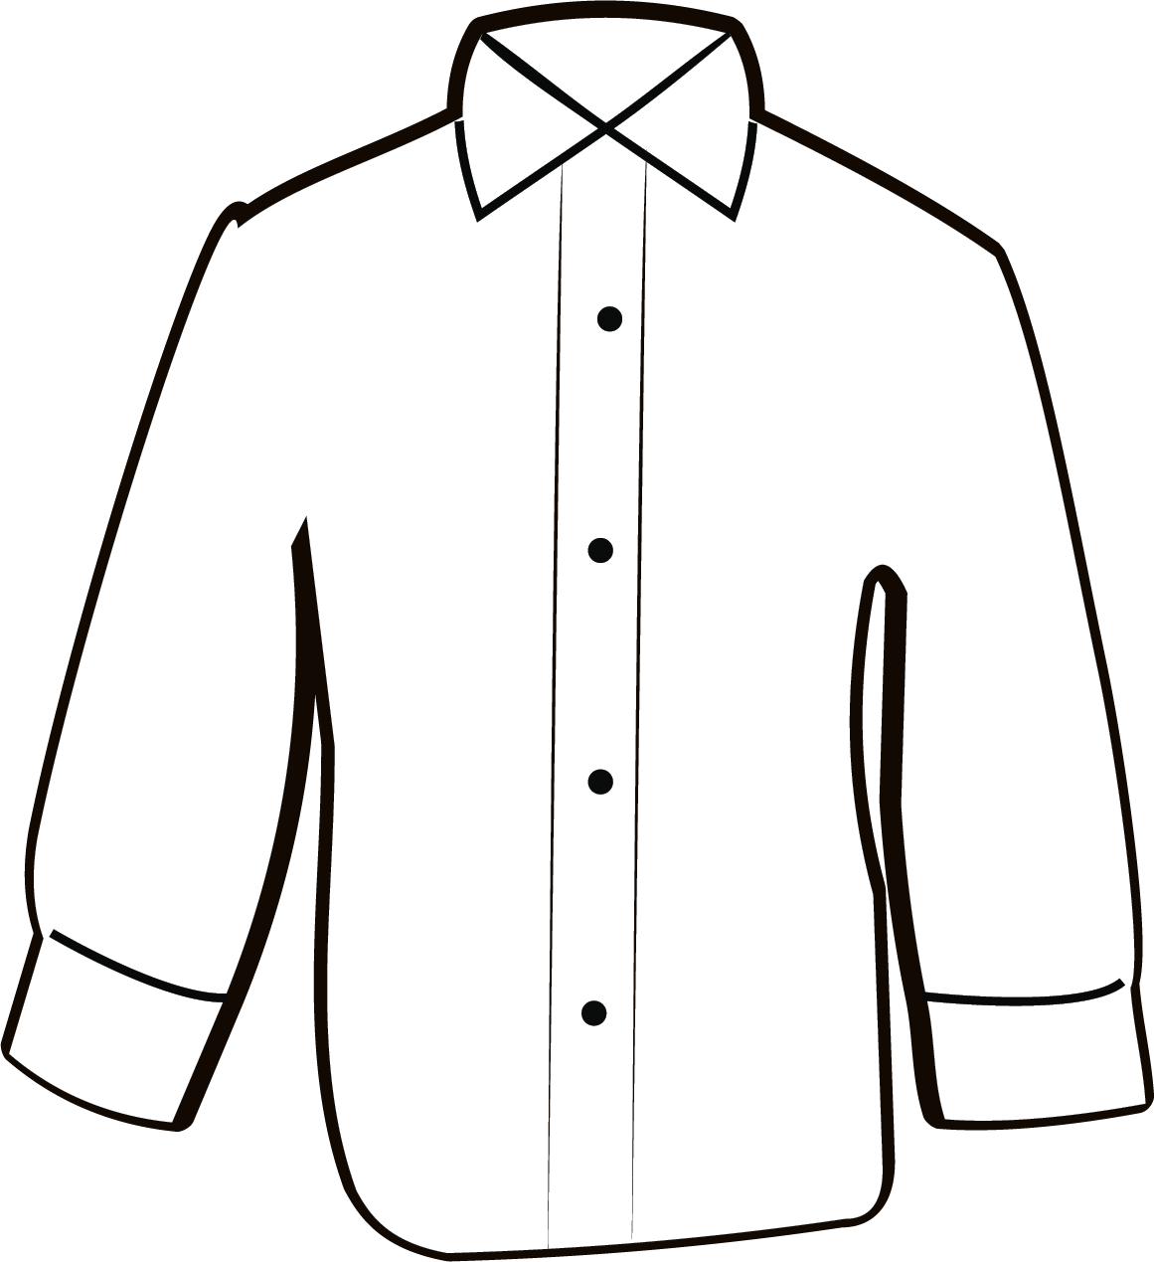

КАШУЛЯ
РУБАШКА

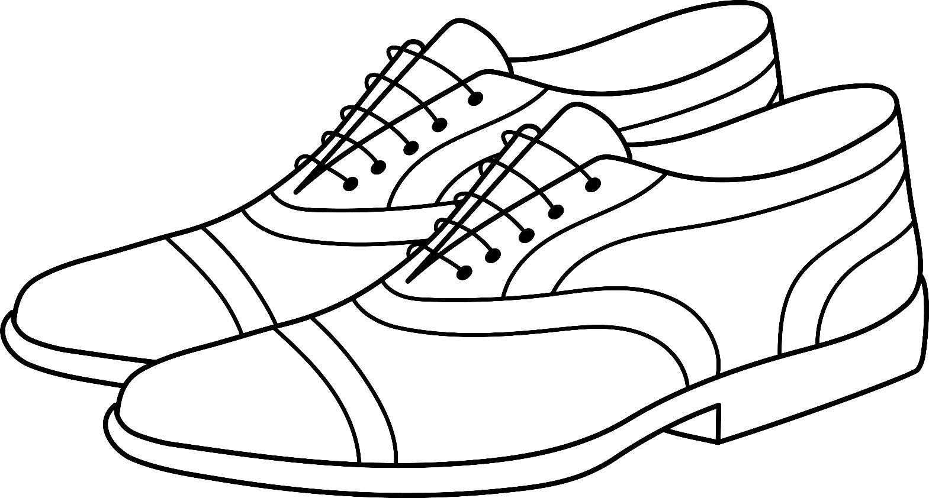

ТУФЛІ
ТУФЛИ

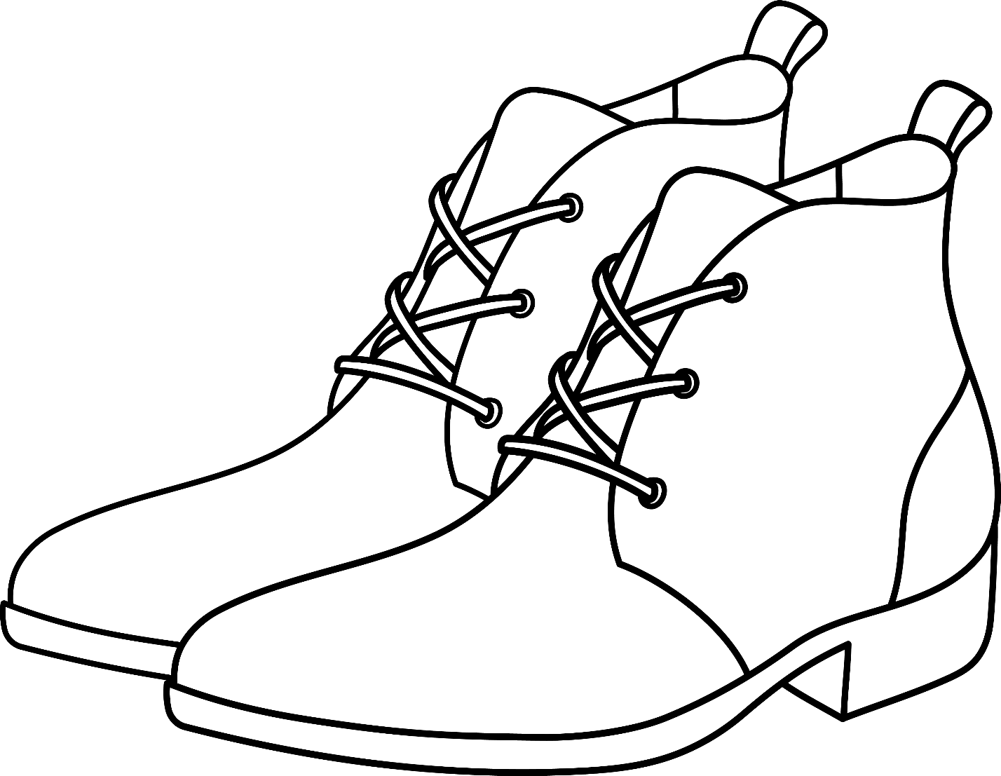

ЧАРАВІКІ
БОТИНКИ
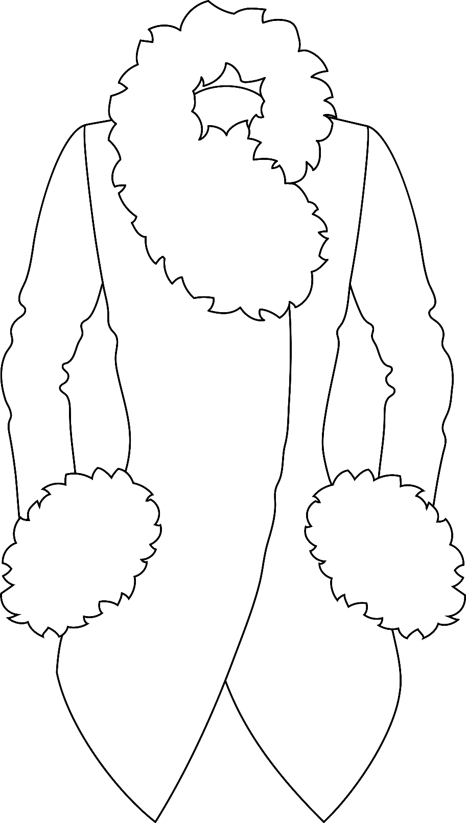
ДУБЛЁНКА / КАЖУХ
ДУБЛЁНКА

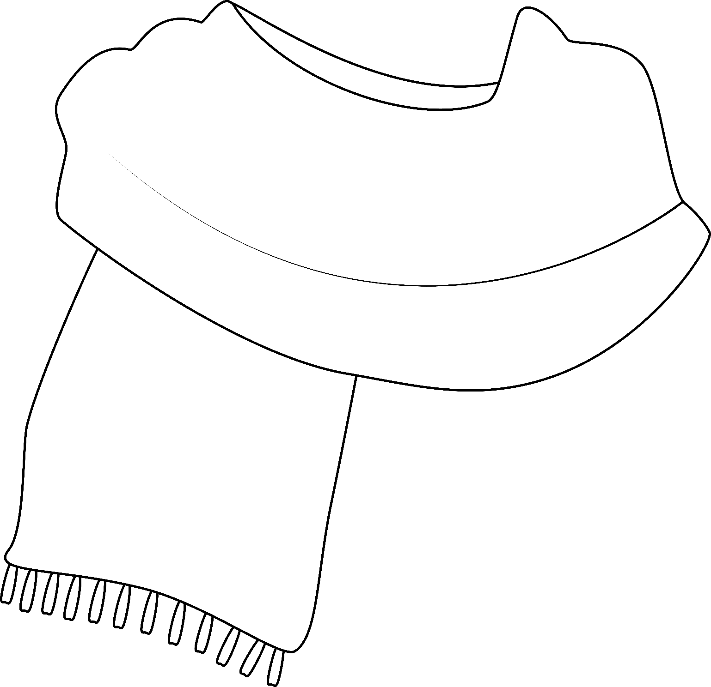

ШАЛІК
ШАРФ
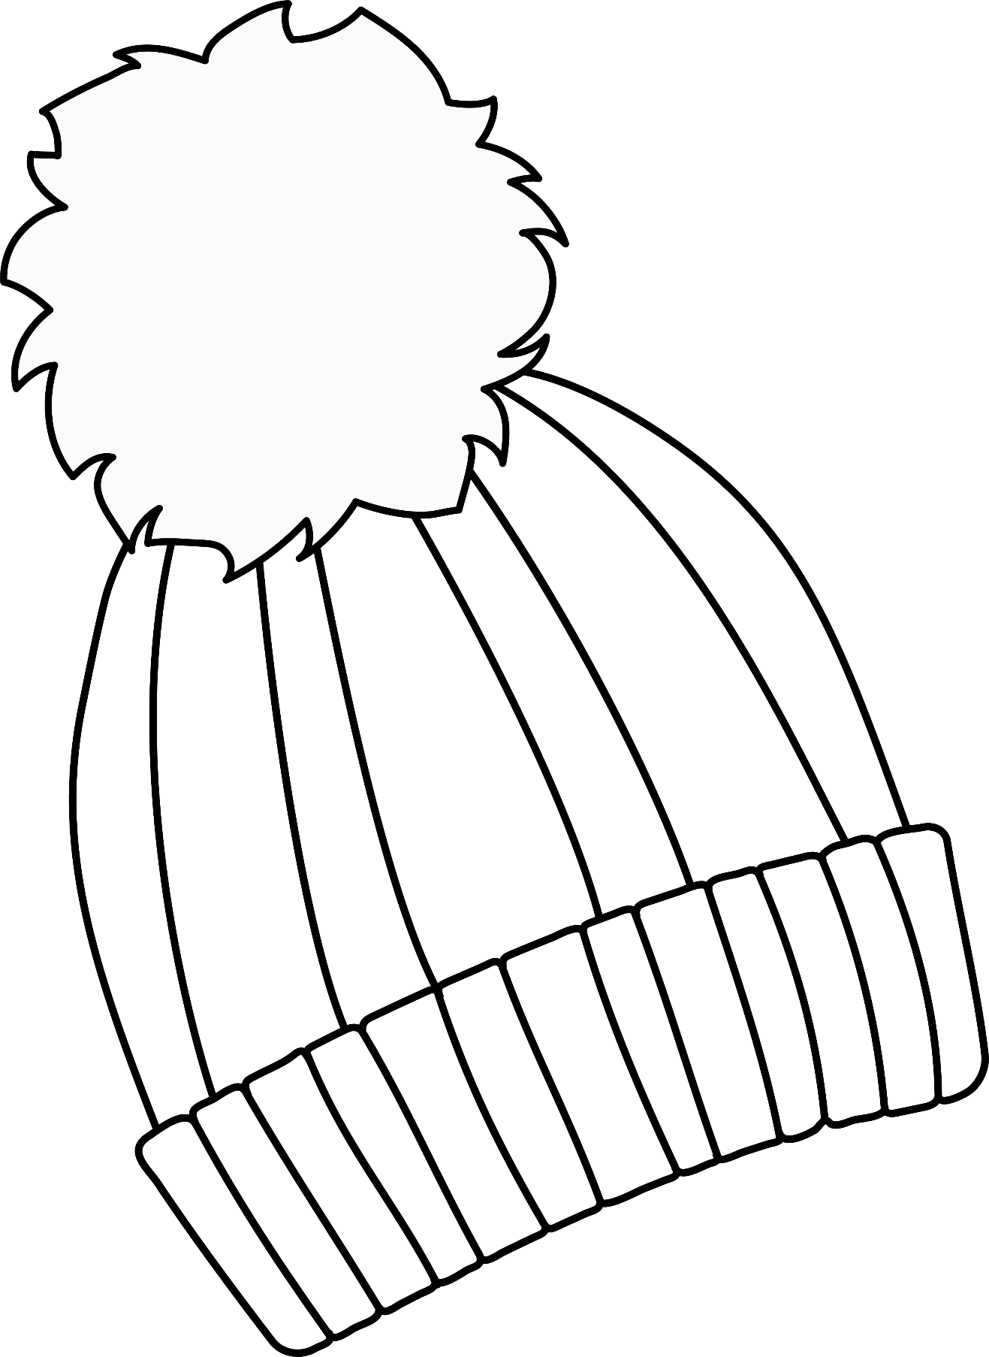

ШАПКА
ШАПКА

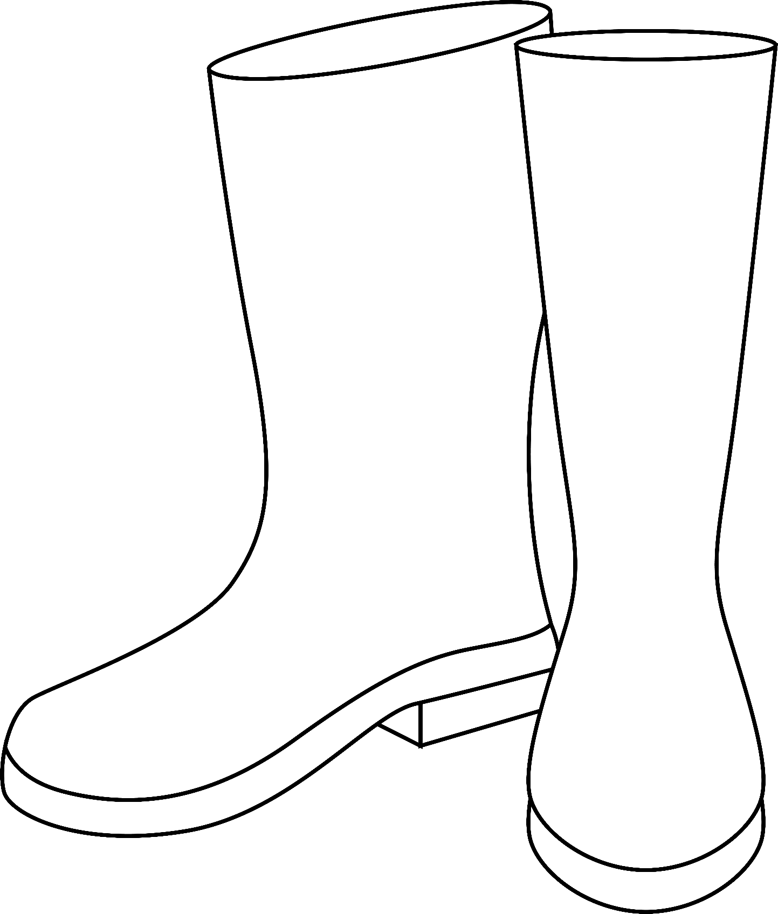

БОТЫ
САПОГИ

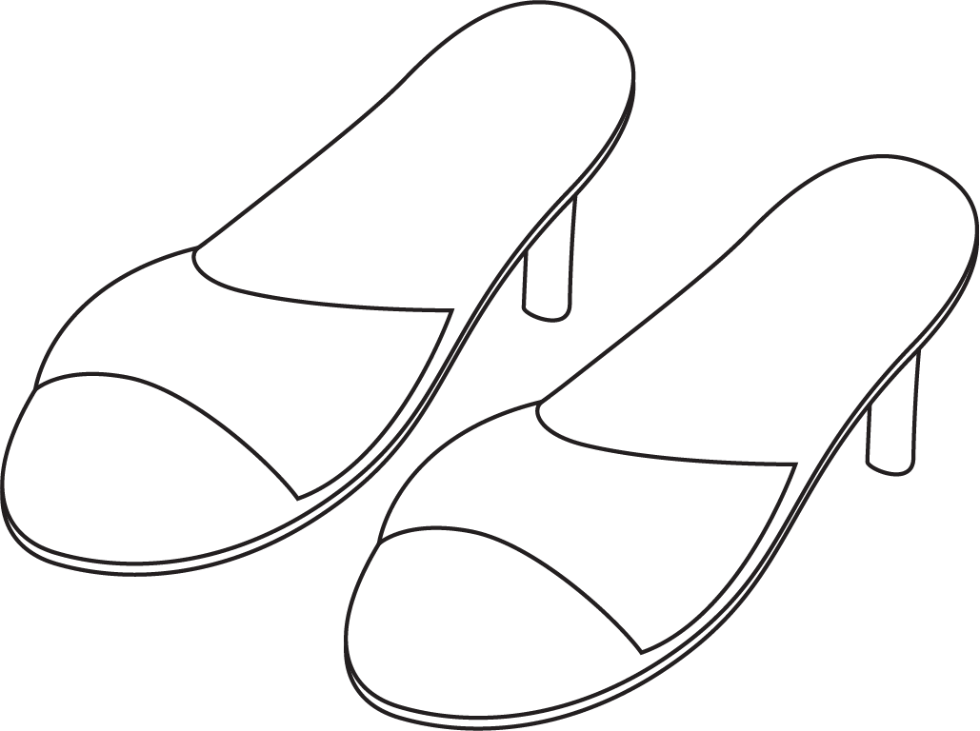

ПАНТОФЛІ
ШЛЁПАНЦЫ



ВАЛЁНКІ
ВАЛЕНКИ

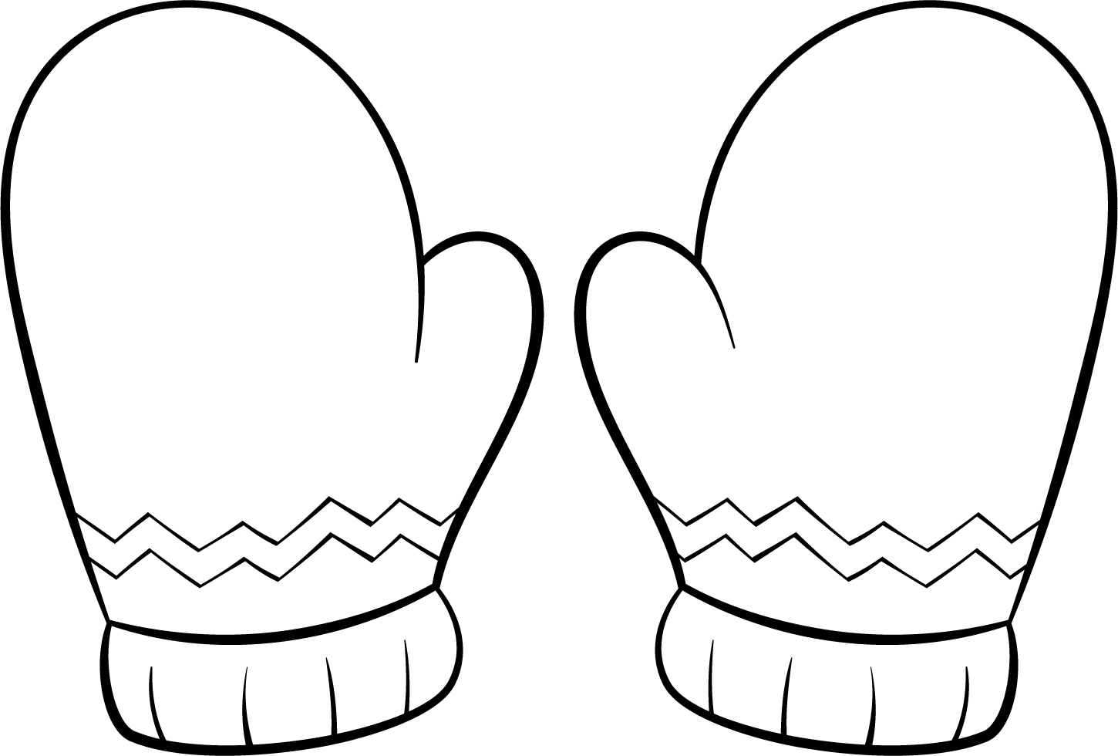

РУКАВІЦЫ
РУКАВИЦЫ / ВАРЕЖКИ

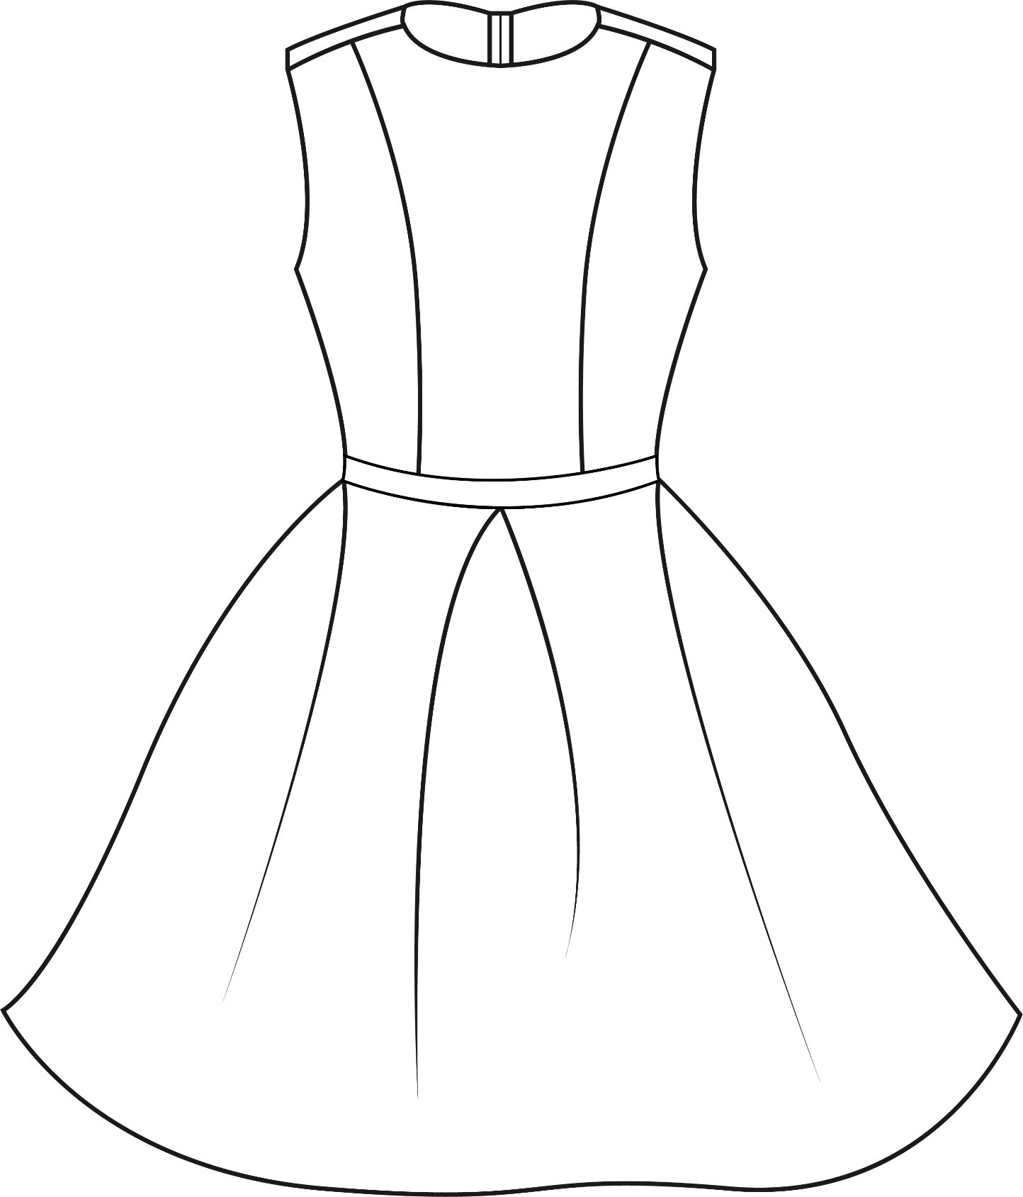

СУКЕНКА
ПЛАТЬЕ

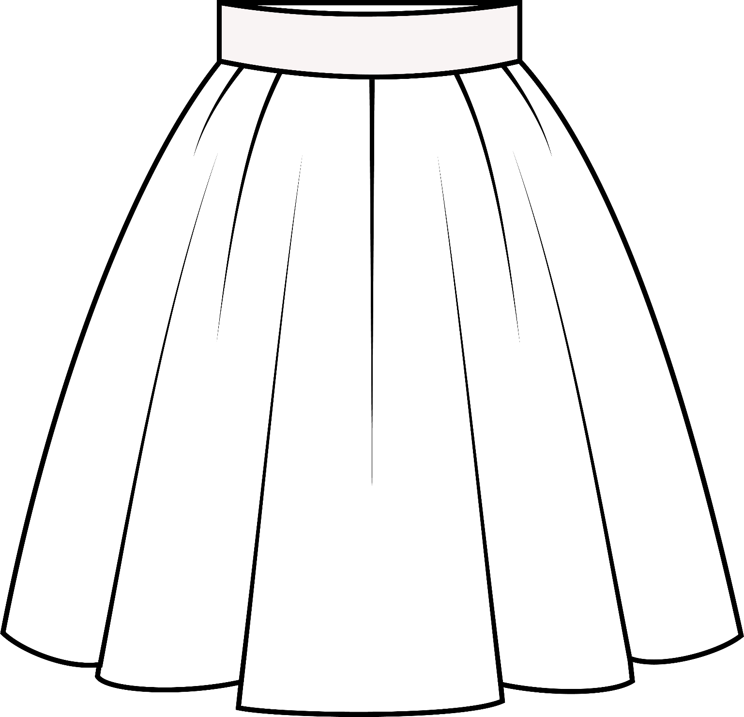

СПАДНІЦА
ЮБКА

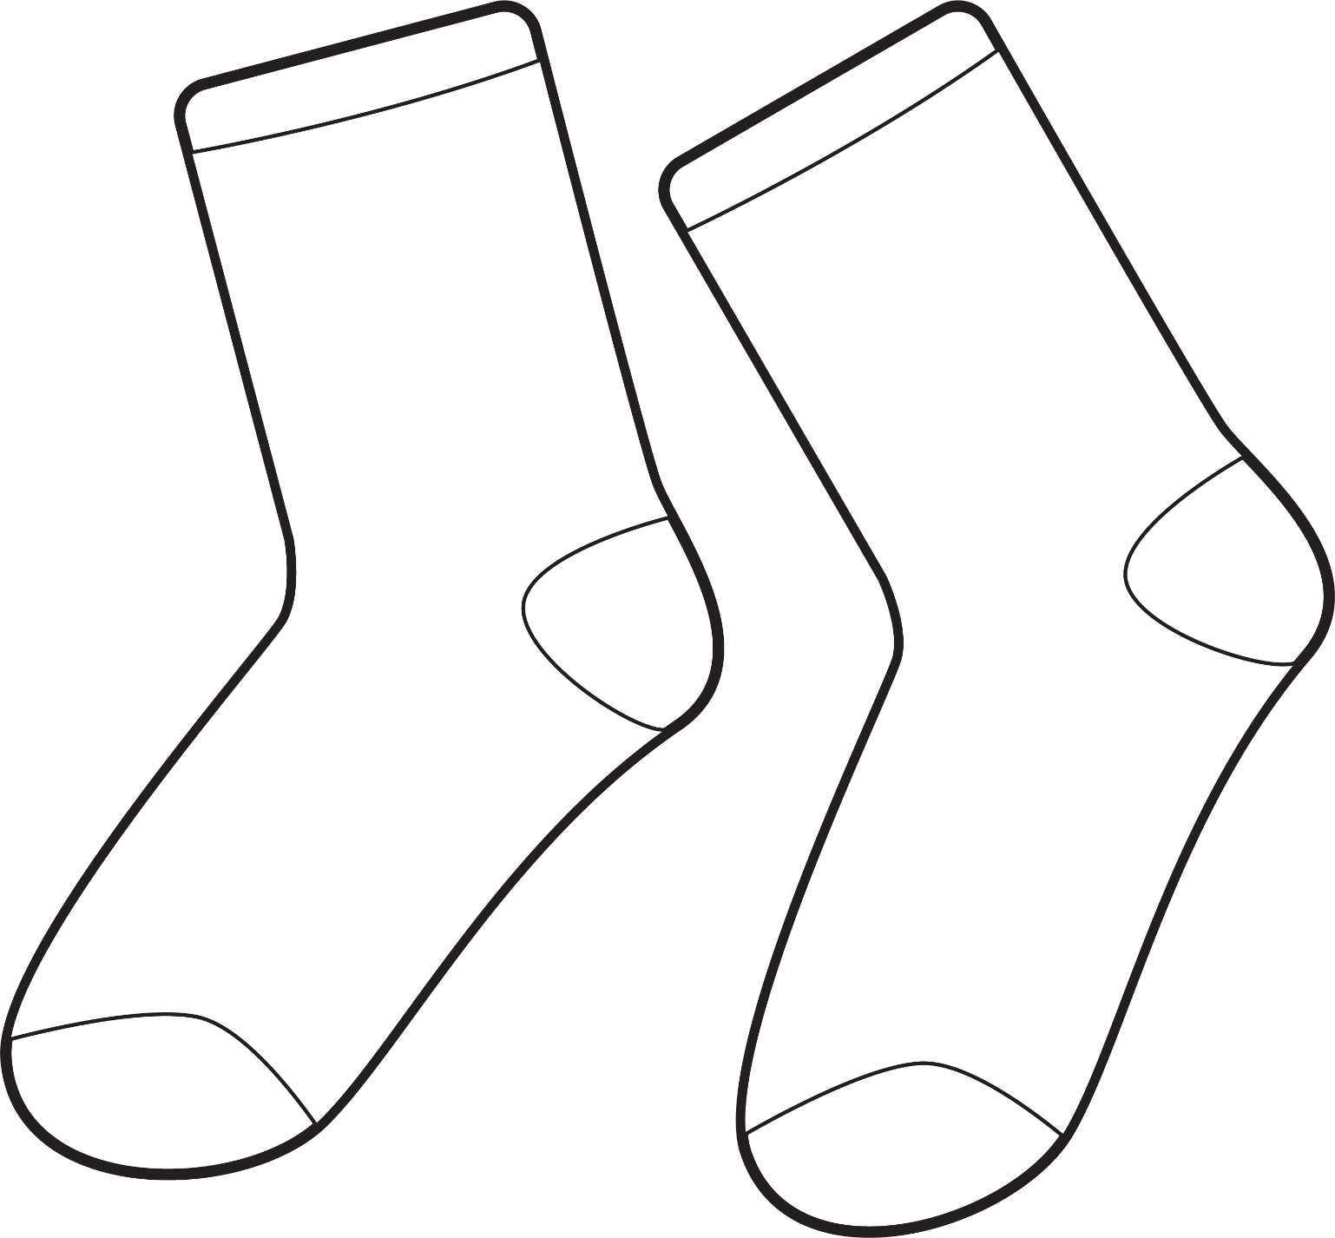

ШКАРПЭТКІ
НОСКИ

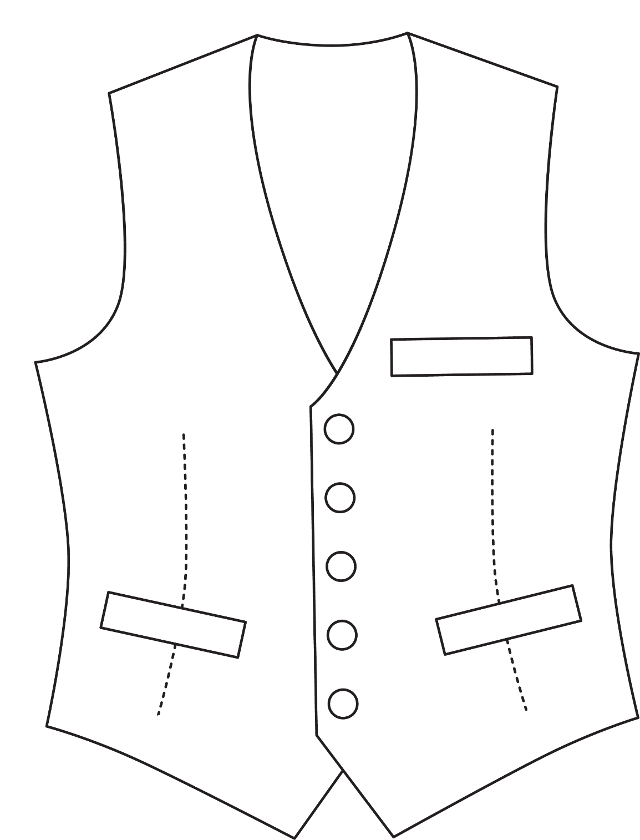

КАМІЗЭЛЬКА
ЖИЛЕТКА



ГАЛЬШТУК
ГАЛСТУК

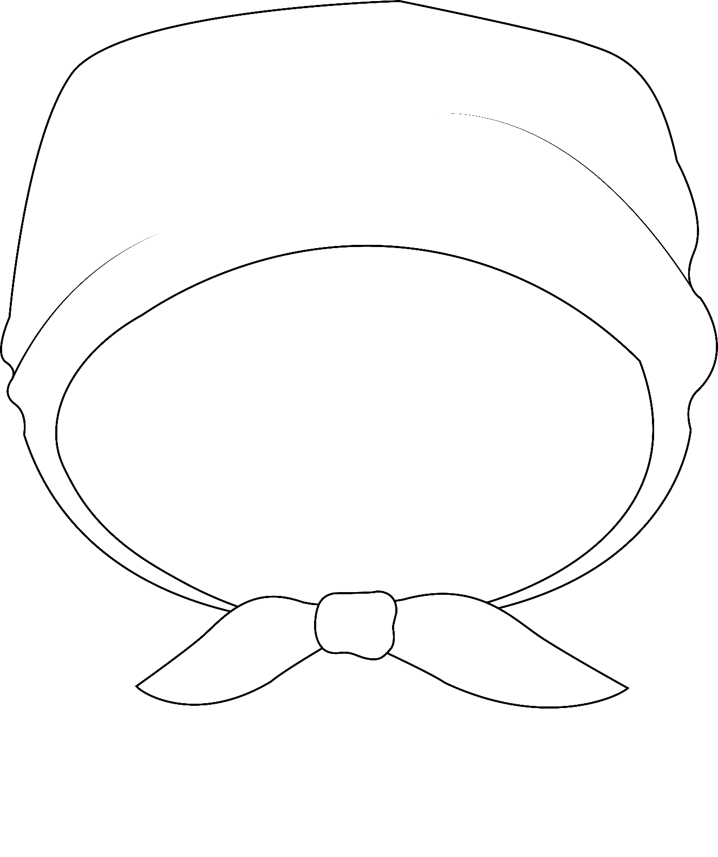

ХУСТКА
ПЛАТОК



КАПЯЛЮШ
ШЛЯПА

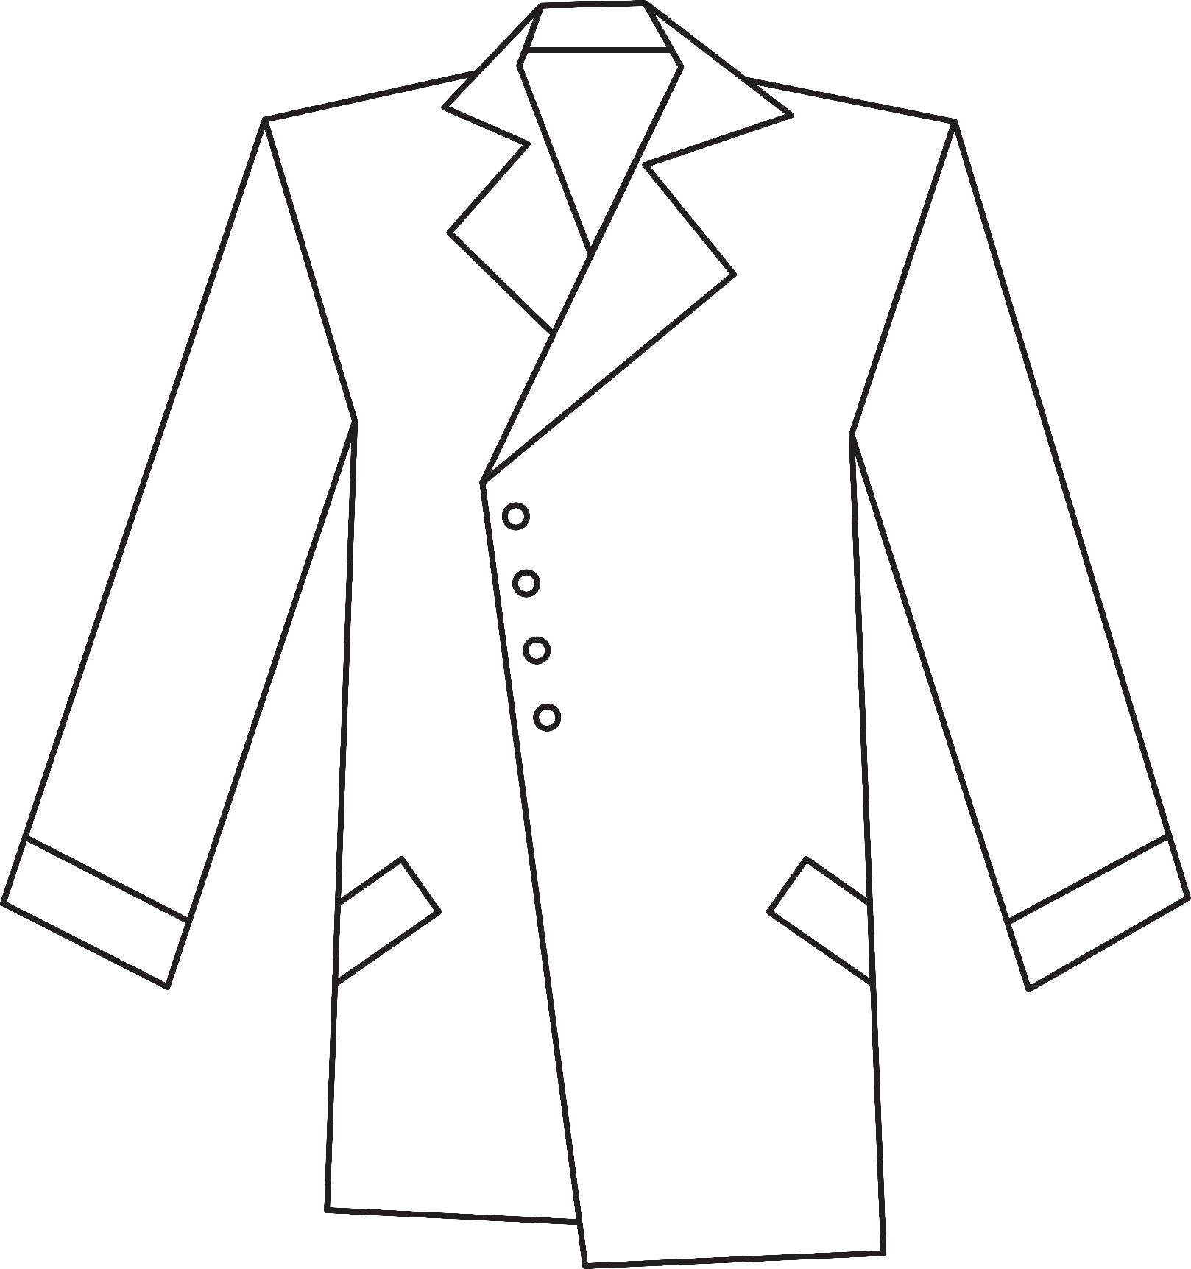

ПАЛІТО
ПАЛЬТО

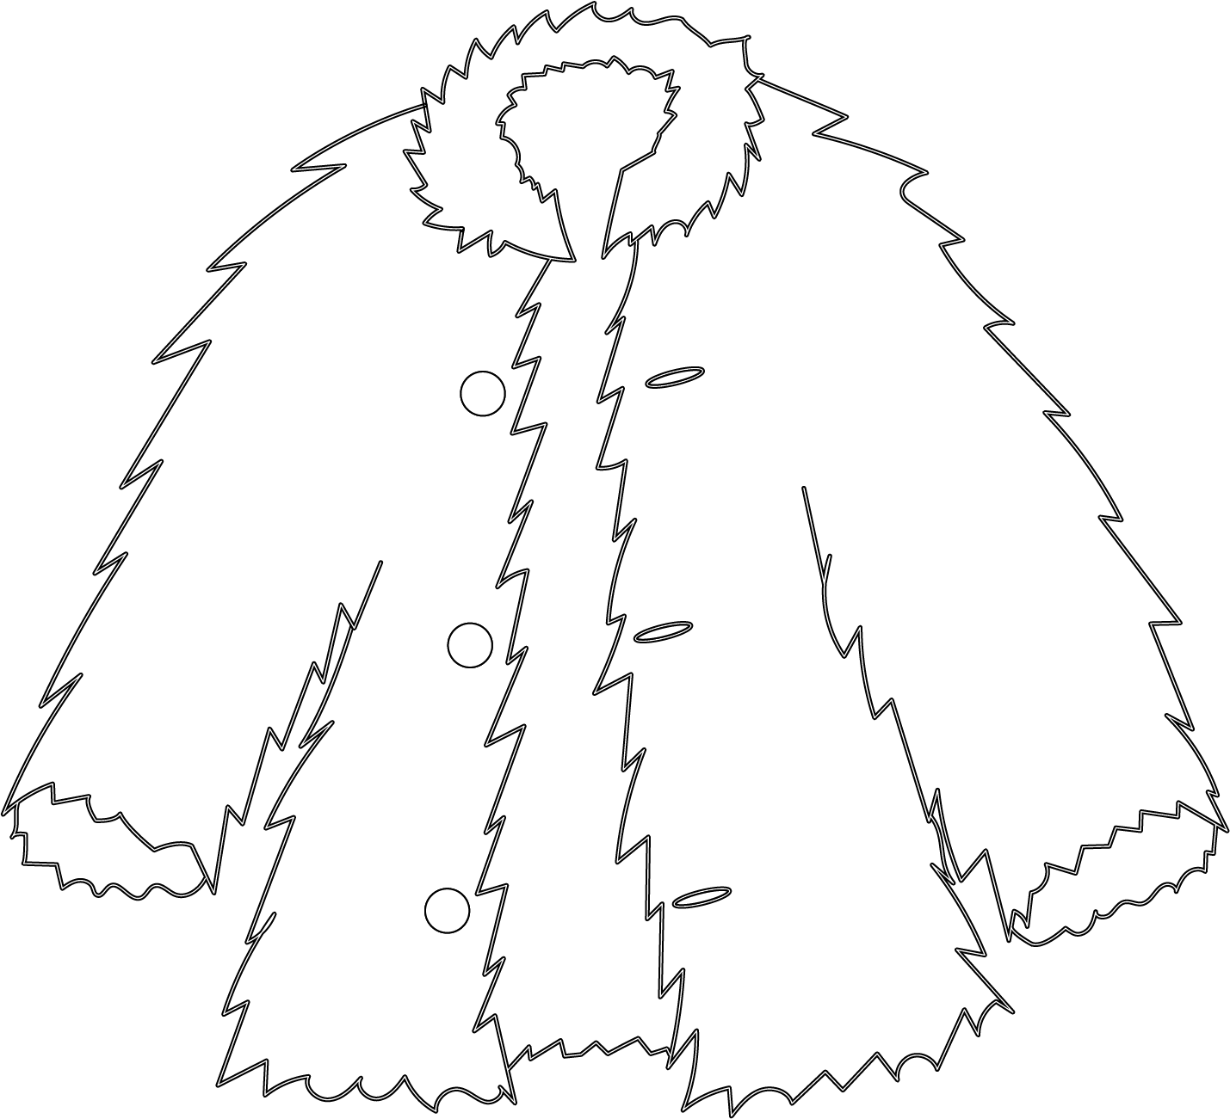

ФУТРА
ШУБА

Ілюстрацыйны матэрыял выкарыстаны з наступных фотабанкаў: freepik.com, shutterstock.com.

